МИНОБРНАУКИ РОССИИ
Санкт-Петербургский государственный
электротехнический университет
«ЛЭТИ» им. В.И. Ульянова (Ленина)
Кафедра Вычислительной техники

ОТЧЕТ
по Лабораторной работе №3
по дисциплине «Алгоритмы и структуры данных»
Тема: Деревья

Студент гр. 1306 |  | Пестерев В.А.
Преподаватель |  | Колинько П.Г.

Санкт-Петербург
2022
Введение
Цель работы: исследование алгоритмов для работы с троичным деревом.

Задание (вариант №27)
Написать и отладить программу для работы с троичными деревьями. Найти высоту среднего поддерева для корня с применением обхода в ширину.

Способ представления деревьев в памяти ЭВМ
Дерево в памяти будет представлено в виде списка, элементами которого будут являться узлы данного дерева. Так же дерево и его узлы являются объектами соответствующих классов, а обходы — функциями-членами. Согласно результатам экспериментов, проведенных в ходе выполнения Лабораторных работ №1 и №2, данный способ представления будет являться оптимальным, так как предоставляет возможность обрабатывать динамические деревья с заранее неизвестным количеством вершин.
Вывод дерева происходит горизонтально, в порядке от отца к сыну (сыновья находятся ниже и правее отца), в соответствии со следующими обозначениями:
- «───» - корень;
- «└──» - левый сын;
- «├──» - средний сын;
- «┌──» - правый сын.

Результаты эксперимента
В качестве результатов эксперимента на Рисунках 1-3 представлены примеры прогона программы с ручным вводом и случайной генерацией деревьев.
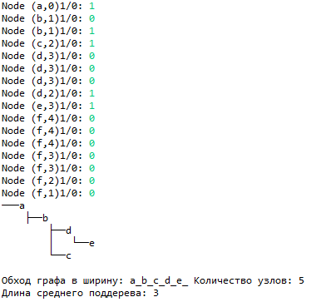Рисунок 1: Тестовый пример: ввод дерева с клавиатуры
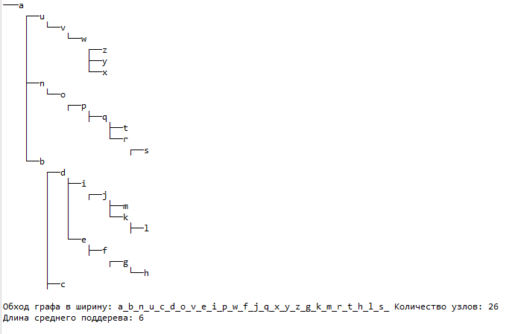Рисунок 2: Результат прогона программы с генерацией случайного дерева
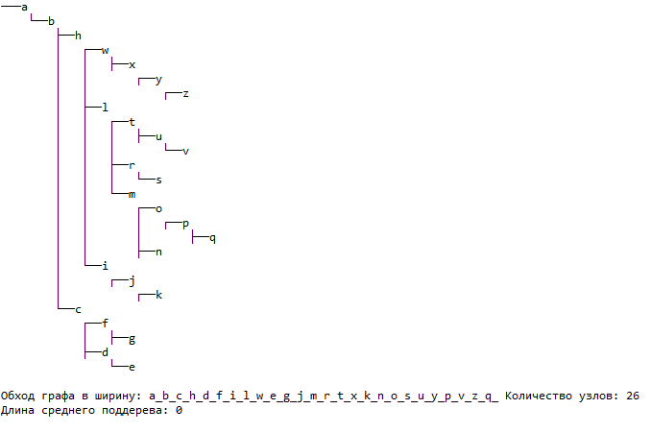Рисунок 3: Дерево с отсутствующим средним поддеревом
Оценка временной сложности
Так как алгоритмы создания, обработки и вывода дерева сводятся к тому, чтобы перебрать все вершины дерева, то для дерева на n вершин сложность составит O(n) и будет линейной.

Вывод
В результате выполнения работы были изучены способы использования алгоритмов обхода деревьев на языке С++ и получены практические навыки в работе с ними, а также была написана программа, способная вычислить длину среднего поддерева троичного дерева с применением обхода графа в ширину.

Список литературы
Колинько П. Г. Алгоритмы и структуры данных. Часть 1. Пользовательские структуры данных: Конспект лекций. Вып. 2201. –– СПб.: СПбГЭТУ «ЛЭТИ», 2021. — 565с.
Колинько П. Г. Пользовательские структуры данных: Методические
указания по дисциплине «Алгоритмы и структуры данных, часть 1». –– СПб.:
СПбГЭТУ «ЛЭТИ», 2022 — 64 с. (вып.2209)
Шилдт Г. C++ шаг за шагом. Пер. С англ. М.: — Экон Паблишерс, 2009. — 640с.: ил.
Страуструп Б. Язык программирования С++. Специальное издание. Пер. с англ. — М.: Изд-во Бином, 2015 — 1136 с.: ил.

Приложение
Исходные текст программы main.cpp:
//===========================================================================
// Name : lab3.cpp
// Author : Pesterev
// Version :
// Copyright :
// Description : Hello World in C++, Ansi-style
//===========================================================================

#include <iostream>
#include <queue>
#include <string.h>
#include <stdlib.h>
#include <time.h>
#include <locale>
using namespace std;

class Node {
char d;
Node *lft, *mdl, *rgt;
int deep = 0;
public:
Node() :
lft(nullptr), mdl(nullptr), rgt(nullptr) {
}
;
~Node() {
if (lft)
delete lft;
if (mdl)
delete mdl;
if (rgt)
delete rgt;
}

friend class Tree;
};

class Tree {
Node *root;
char num, maxnum;
int maxrow;

Node* makeNode(int depth);
Tree(const Tree&);
Tree(Tree&&);

Tree operator =(Tree&&) const = delete;

public:
Tree(char num, char maxnum, int maxrow);
~Tree();
void makeTree() {
root = makeNode(0);
}
bool exist() {
return root != nullptr;
}
int BFS();
void printBT();
void printBT(const string &prefix, const Node *node, int dim, bool hasSib);
int midLen();
int heigh(Node *nd);
};

Tree::Tree(char nm, char mnm, int mxr) :
num(nm), maxnum(mnm), root(nullptr), maxrow(mxr) {
}

Tree::~Tree() {
delete root;
}

Node* Tree::makeNode(int depth) {
Node *v = nullptr;

if (num <= maxnum) {
int Y = (depth < rand() % maxrow + 1);
/*
cout << "Node (" << num << ',' << depth << ")1/0: ";
cin >> Y;
*/

if (Y) { // создание узла, если Y = 1
v = new Node;
v->d = num++;
if (depth < maxrow) {
v->lft = makeNode(depth + 1);
v->mdl = makeNode(depth + 1);
v->rgt = makeNode(depth + 1);
}
}
}
return v;
}

int Tree::BFS() {
int count = 0;
queue<Node*> Q; //создание очереди указателей на узлы
Q.push(root); // поместить в очередь корень дерева
while (!Q.empty()) //пока очередь не пуста
{
Node *v = Q.front();
Q.pop(); // взять из очереди,
cout << v->d << '_';
++count; // выдать тег, счёт узлов
if (v->lft)
Q.push(v->lft); // Q <- (левый сын)
if (v->mdl)
Q.push(v->mdl);
if (v->rgt)
Q.push(v->rgt); // Q <- (правый сын)
}
return count;
}

void Tree::printBT(const string &prefix, const Node *node, int dim,
bool hasSib) {
if (node != nullptr) {
cout << prefix;
switch (dim) {
case 0: {
cout << ("┌──");
cout << node->d << endl;
break;
}
case 1: {
cout << ("├──");
cout << node->d << endl;
break;
}
case 2: {
cout << ("└──");
cout << node->d << endl;
break;
}
case 3: {
cout << ("───");
cout << node->d << endl;
break;
}
}
printBT(prefix + (hasSib ? "│ " : " "), node->rgt, 0,
(node->mdl != nullptr) || (node->lft != nullptr));
printBT(prefix + (hasSib ? "│ " : " "), node->mdl, 1,
node->lft != nullptr);
printBT(prefix + (hasSib ? "│ " : " "), node->lft, 2, false);
}
}

void Tree::printBT() {
printBT("", root, 3, false);
}

/*int Tree::heigh(Node *nd) {
int len = -1;
if (nd) {
if (nd->lft != nullptr || nd->mdl != nullptr || nd->rgt != nullptr) {
len = max(max(heigh(nd->lft), heigh(nd->mdl)), heigh(nd->rgt));
} else
len = 0;
}
return len + 1;
}*/

int Tree::heigh(Node *nd) {
int len = 0;
queue<Node*> Q; //создание очереди указателей на узлы
Q.push(nd); // поместить в очередь корень дерева
if (nd)
nd->deep = 1;
while (!Q.empty()) //пока очередь не пуста
{
Node *v = Q.front();
Q.pop(); // взять из очереди,
if (v->lft) {
Q.push(v->lft); // Q <- (левый сын)
v->lft->deep = v->deep + 1;
}
if (v->mdl) {
Q.push(v->mdl);
v->mdl->deep = v->deep + 1;
}
if (v->rgt) {
Q.push(v->rgt); // Q <- (правый сын)
v->rgt->deep = v->deep + 1;
}

len = max(len, v->deep);
}
return len;
}

int Tree::midLen() {
int len = 0;
if (root && root->mdl) {
len = heigh(root->mdl);
}
return len;
}

int main() {
int n = 0;
Tree Tr('a', 'z', 8);
srand(time(nullptr));
setlocale(LC_ALL, "Russian");

Tr.makeTree();
if (Tr.exist()) {
Tr.printBT();
cout << '\n' << "Обход графа в ширину: ";
n = Tr.BFS();
cout << " Количество узлов: " << n << endl;
cout <<"Длина среднего поддерева: " << Tr.midLen();
} else
cout << "Пусто!";

return 0;
}

